**МИНИСТЕРСТВО ОБРАЗОВАНИЯ РЕСПУБЛИКИ БЕЛАРУСЬ**

**БЕЛОРУССКИЙ ГОСУДАРСТВЕННЫЙ УНИВЕРСИТЕТ**

**ФАКУЛЬТЕТ СОЦИОКУЛЬТУРНЫХ КОММУНИКАЦИЙ**

**Кафедра информационных технологий**

**РАЗРАБОТКА САЙТА-ВИТРИНЫ**

**МАГАЗИНА ДЕТСКИХ КОНСТРУКТОРОВ «WOODY»**

**Курсовая работа**

Евсеевой Дианы Александровны

студентки 4 курса,

специальность

«прикладная информатика»

Научный руководитель:

доцент

Царик Сергей Всеволодович

Минск, 2019

ТЕКСТ ВЫСТУПЛЕНИЯ

Здравствуте, уважаемая комиссия. Меня совут Евсеева Диана, сегодня я представляю свою курсовую работу: РАЗРАБОТКА САЙТА-ВИТРИНЫ МАГАЗИНА ДЕТСКИХ КОНСТРУКТОРОВ «WOODY».

Целью курсовой работы является создание сайта-витрины магазина детских конструкторов «Woody» с помощью библиотекой компонентов интерфейса «Bootstrap» для оформления страниц сайта и некоторых фреймворков «Spring» для реализации сайта-витрины.

Для достижения данной цели были поставлены следующие задачи:

1. Создать прототипы страниц сайта.

2. Сверстать страницы сайта с использованием библиотеки компонентов интерфейса «Bootstrap».

3. Разработать сайт-ветрину с использованием некоторых фреймворков «Spring» и страницами: «Каталог», один товар, «Консоль администратора», добавление и редактирование товара.

Для разработки прототипов и дизайна сайта-витрины магазина детских конструкторов «Woody» были использованы программа «Adobe Photoshop CC 2018» [1], цифровая платформа для разработки продуктов «InVision» [2] и библиотека компонентов интерфейса «Bootstrap».

1.1 Прототипы страниц сайта

Страницы сайта-витрины магазина детских конструкторов «Woody» состоят из трех главных элементов: шапки, основной части (контент) и подвала. Каждый прототип страниц в основной части содержит свойственный ей контент: список товаров для страницы каталога; название, изображение, описание и галерея товаров для страницы одного товара, список товаров с кнопками редактирования для страницы администратора и параметры товара для страницы добавления товара на сайт.

Прототипы каждой страницы представлены в трех экземплярах: для широких экранов компьютеров, для средних экранов планшетов и для узких экранов телефонов.

1.3 Верстка сайта

Дизайн сайта-витрины магазина детских конструкторов «Woody» создан с использованием различных компонентов и цветовых решений Bootstrap.

Шапка сайта представлена навигационной панелью Bootstrap с переходами на страницу каталога товаров и др. Подвал представляет собой 4 колонки с информацией о магазине и сайте.

Каталог товаров представлен с помощью сетки, вмещающей по горизонтали 3 товара для широких экранов, 2 товара для средних экранов и 1 товар – для узких.

1.4 Структура разработанного сайта магазина конструкторов

После проведения обзора сайтов-аналога интернет-магазина детских конструкторов из дерева «Woody» была разработана следующая структура сайта-витрины детских конструкторов, показывающая основные страницы, а так же связь между ними, и представленная на рисунке 1.1. Страницы сайта представлены в Приложении Б.

Страницы разработанного сайта-витрины имеют схожую структуру. Основными элементами веб-страниц являются следующие разделы: шапка сайта (хедер), меню (навигационные элементы), боковая панель (виджеты), основной контент (текст, иллюстрации), подвал сайта (футер).

Рисунок 1.1 – Структура сайта-витрины магазина детских конструкторов

2.3 Проектирование базы данных

При проектировании базы данных была использована система phpMyAdmin, входящая в программный пакет XAMPP. Данная система представляет собой веб-интерфейс для администрирования СУБД MySQL.

База данных для сайта состоит из 3 таблиц. Диаграмма базы данных представлена на рисунке 2.2.

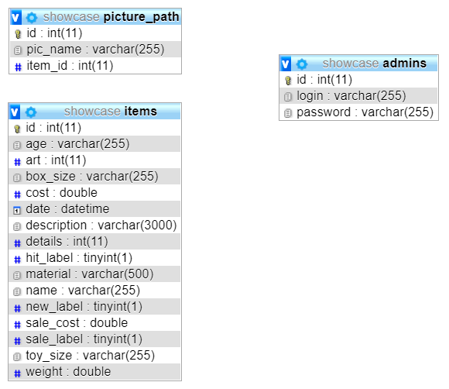

Рисунок 2.2 – Диаграмма базы данных сайта-витрины

2.4 Реализация сайта-витрины

Ресурсы, использованные для сайта (стили, bootstrap, javascript и изображения), а также Виды (файлы с расширением «*.jsp» ) представлены в папке проекта «webapp», фрагменты структуры которых на рисунках 2.4-5.

|  |  |
| --- | --- |
|  |  |
| Рисунок 2.4 – Фрагмент структуры папки «webapp» | Рисунок 2.5 – Структура папки «views» с Видами |

Выводы

* Изучены основные инструменты платформы Bootstrap.
* Проведен обзор фреймворков Spring.
* Разработаны прототипы и верстка сайта-витрины.
* Создан сайт-ветрина магазина детских конструкторов «Woody» с 6 страницами: «Главная», «Каталог», одного товара (с возможностью редактирования для администратора), «Авторизация», «Каталог администратора», «Добавление товара».